0950080129_Lê Hoài Linh_lab6

Trong Controller: GiohangController

* 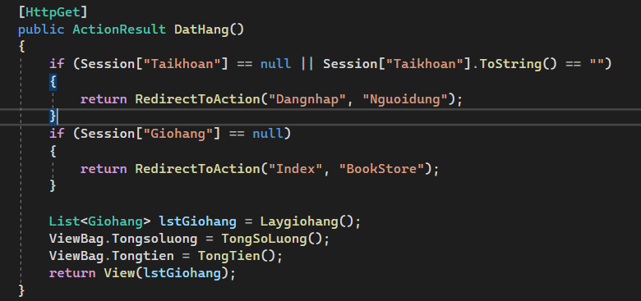Cập nhật phương thức DatHang().
* 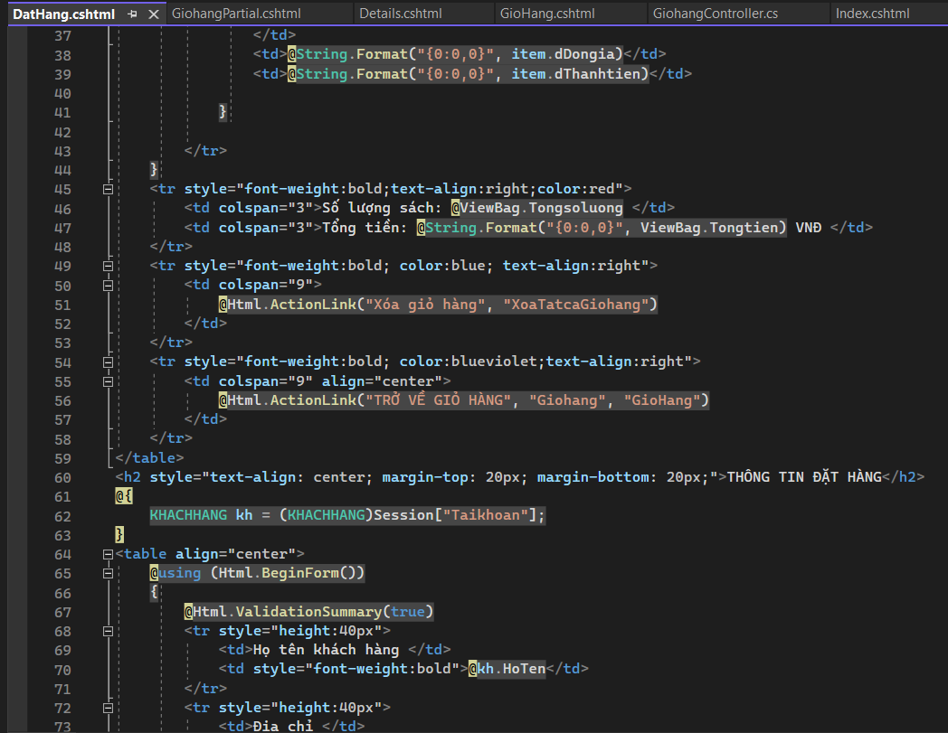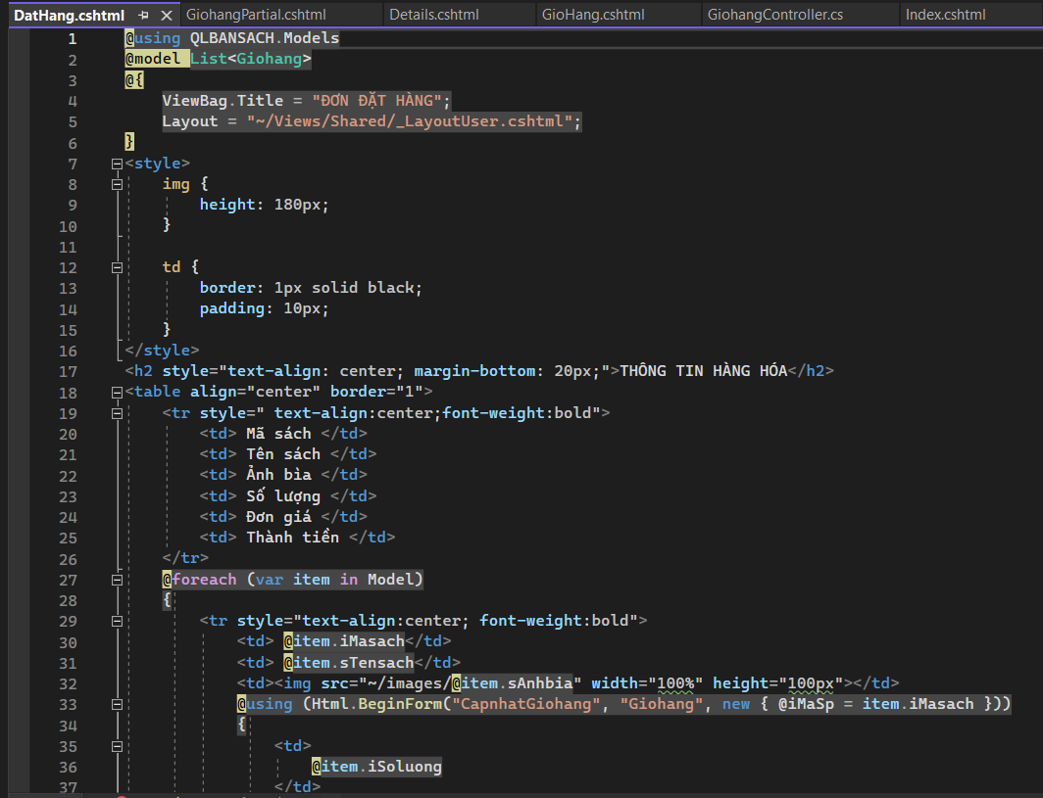Tạo View DatHang từ Action này và thiết kế như sau :

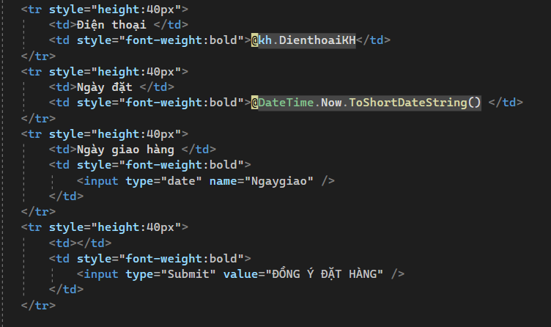

* Cập nhật thêm phương thức DatHang(FormCollection) trong GiohangController.

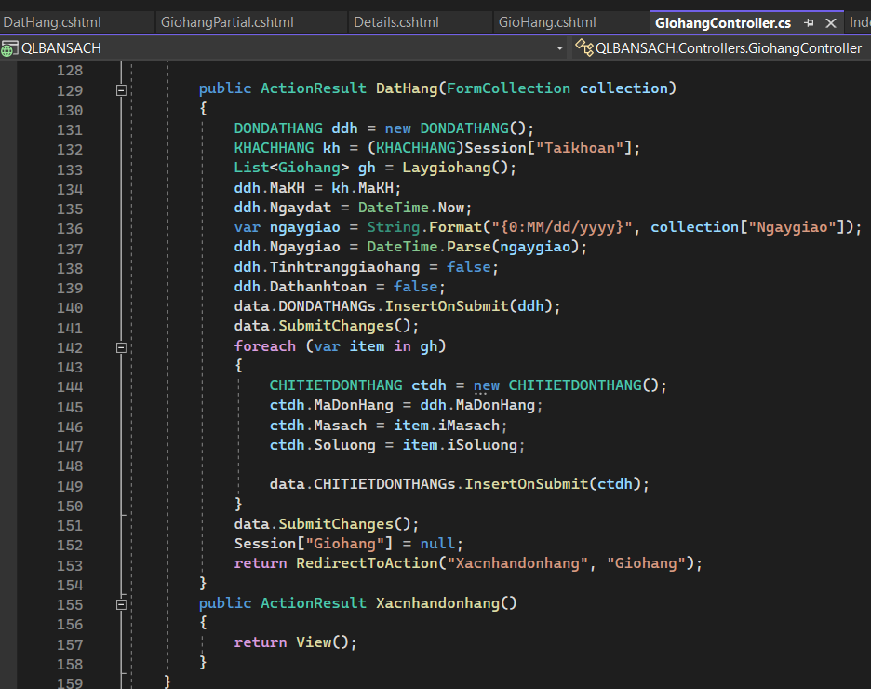

* Cập nhật thêm phương thức Xacnhandonhang() trong GiohangController.

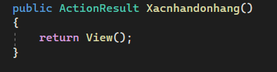

Kết quả: tại trang Giỏ hàng

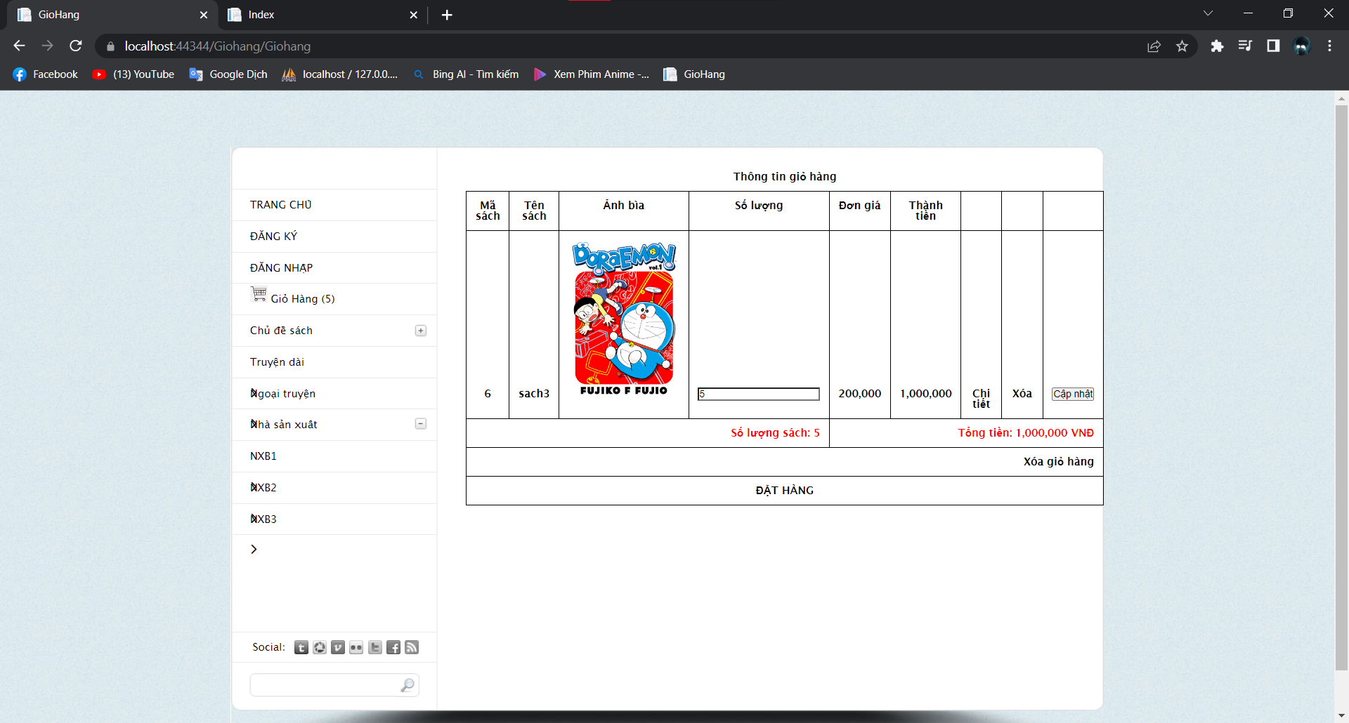

Click “ĐẶT HÀNG”.

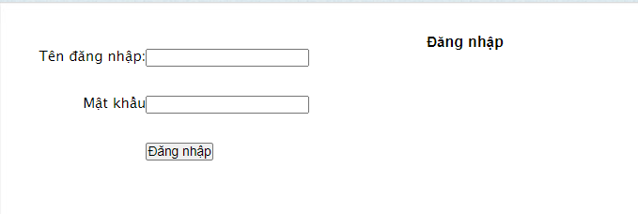Nếu chưa đăng nhập sẽ yêu cầu đăng nhập:

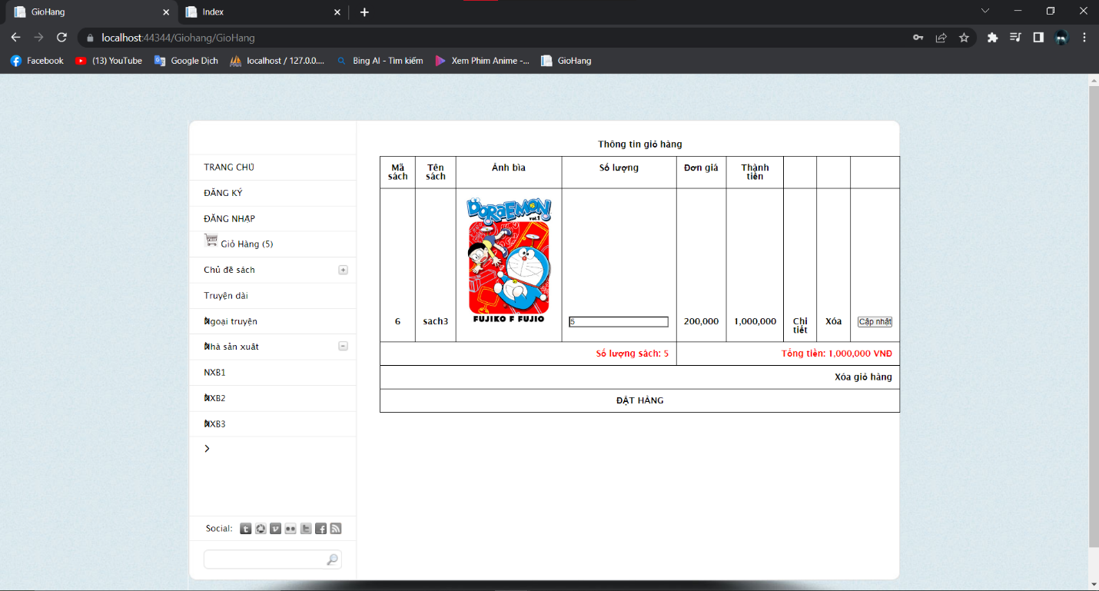Đăng nhập thành công sẽ vào lại trang Giỏ hàng.

Click lại “ĐẶT HÀNG”

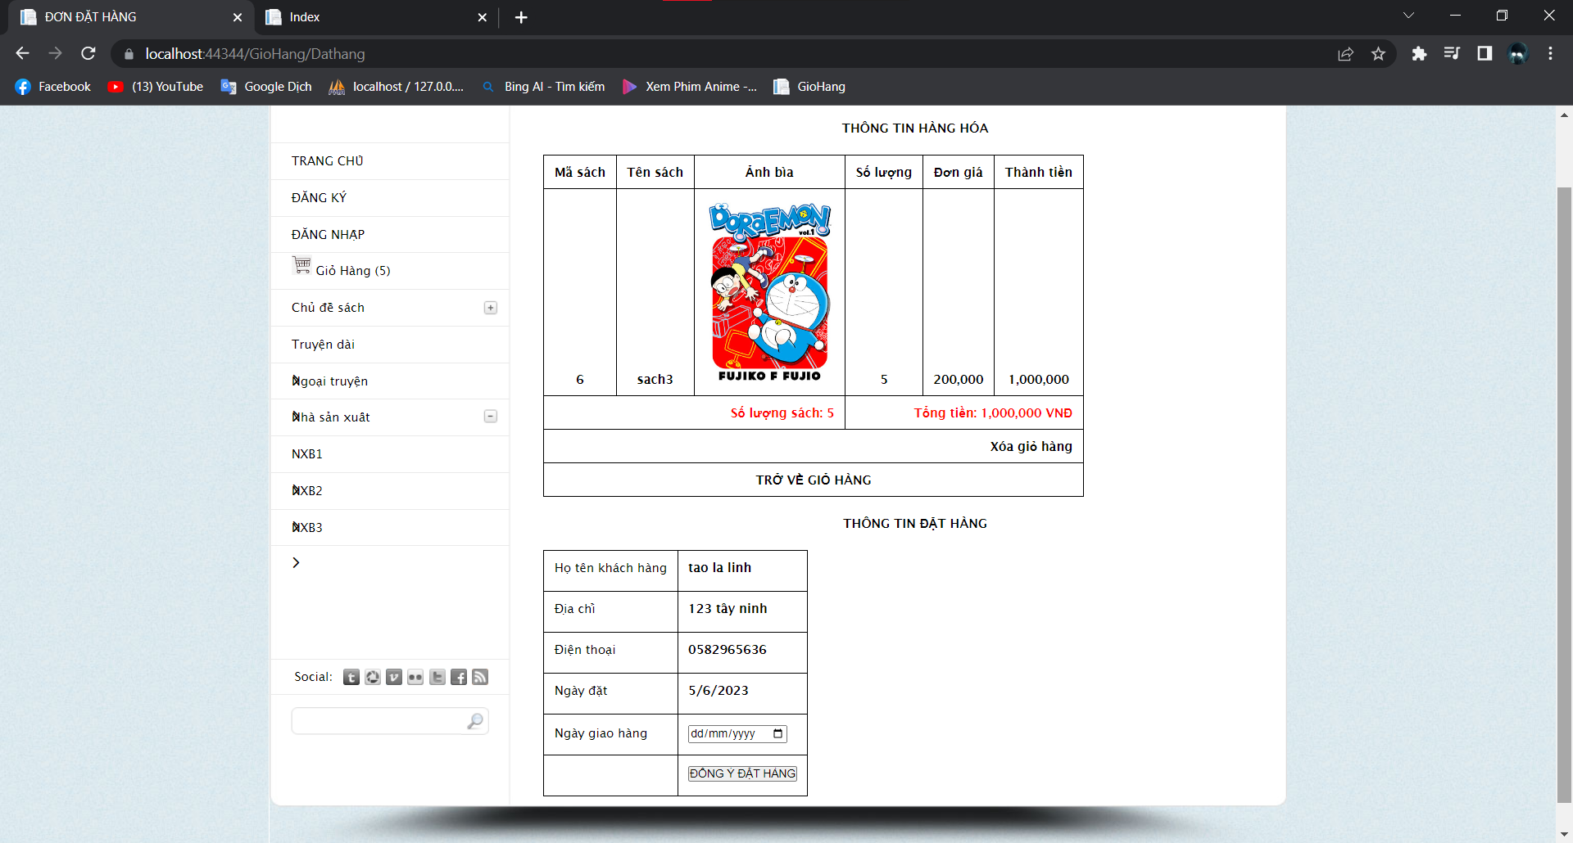

Chọn ngày giao hàng và Click “ĐỒNG Ý ĐẶT HÀNG”

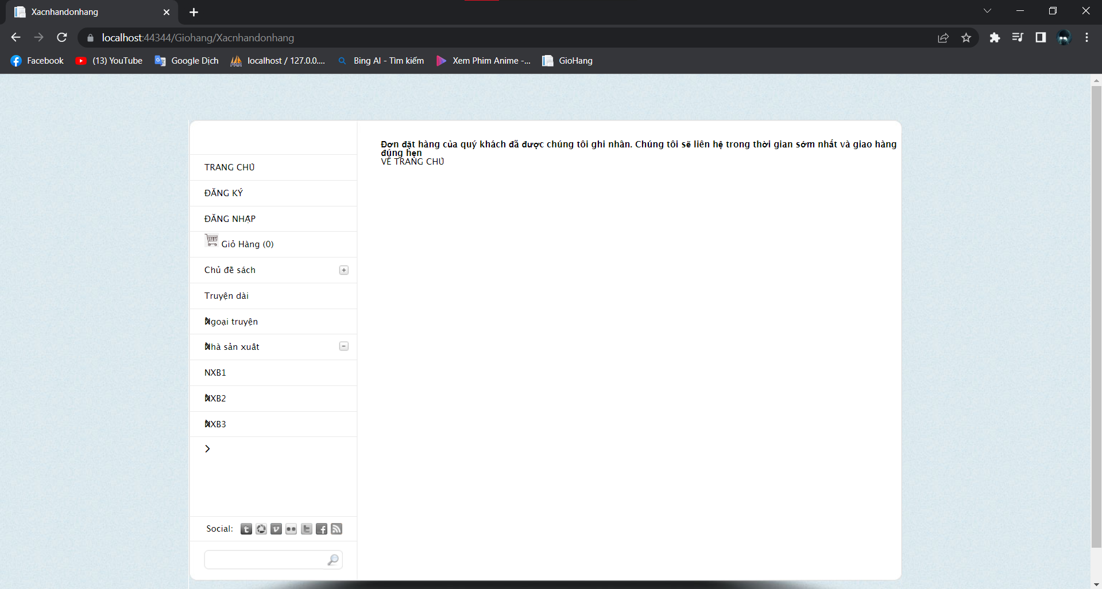

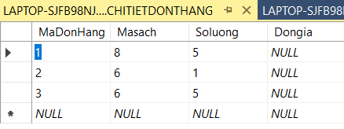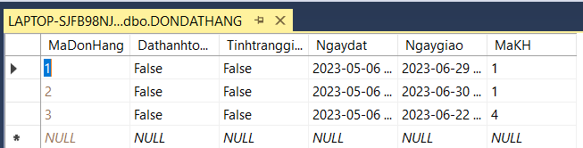Kiểm tra CSDL: